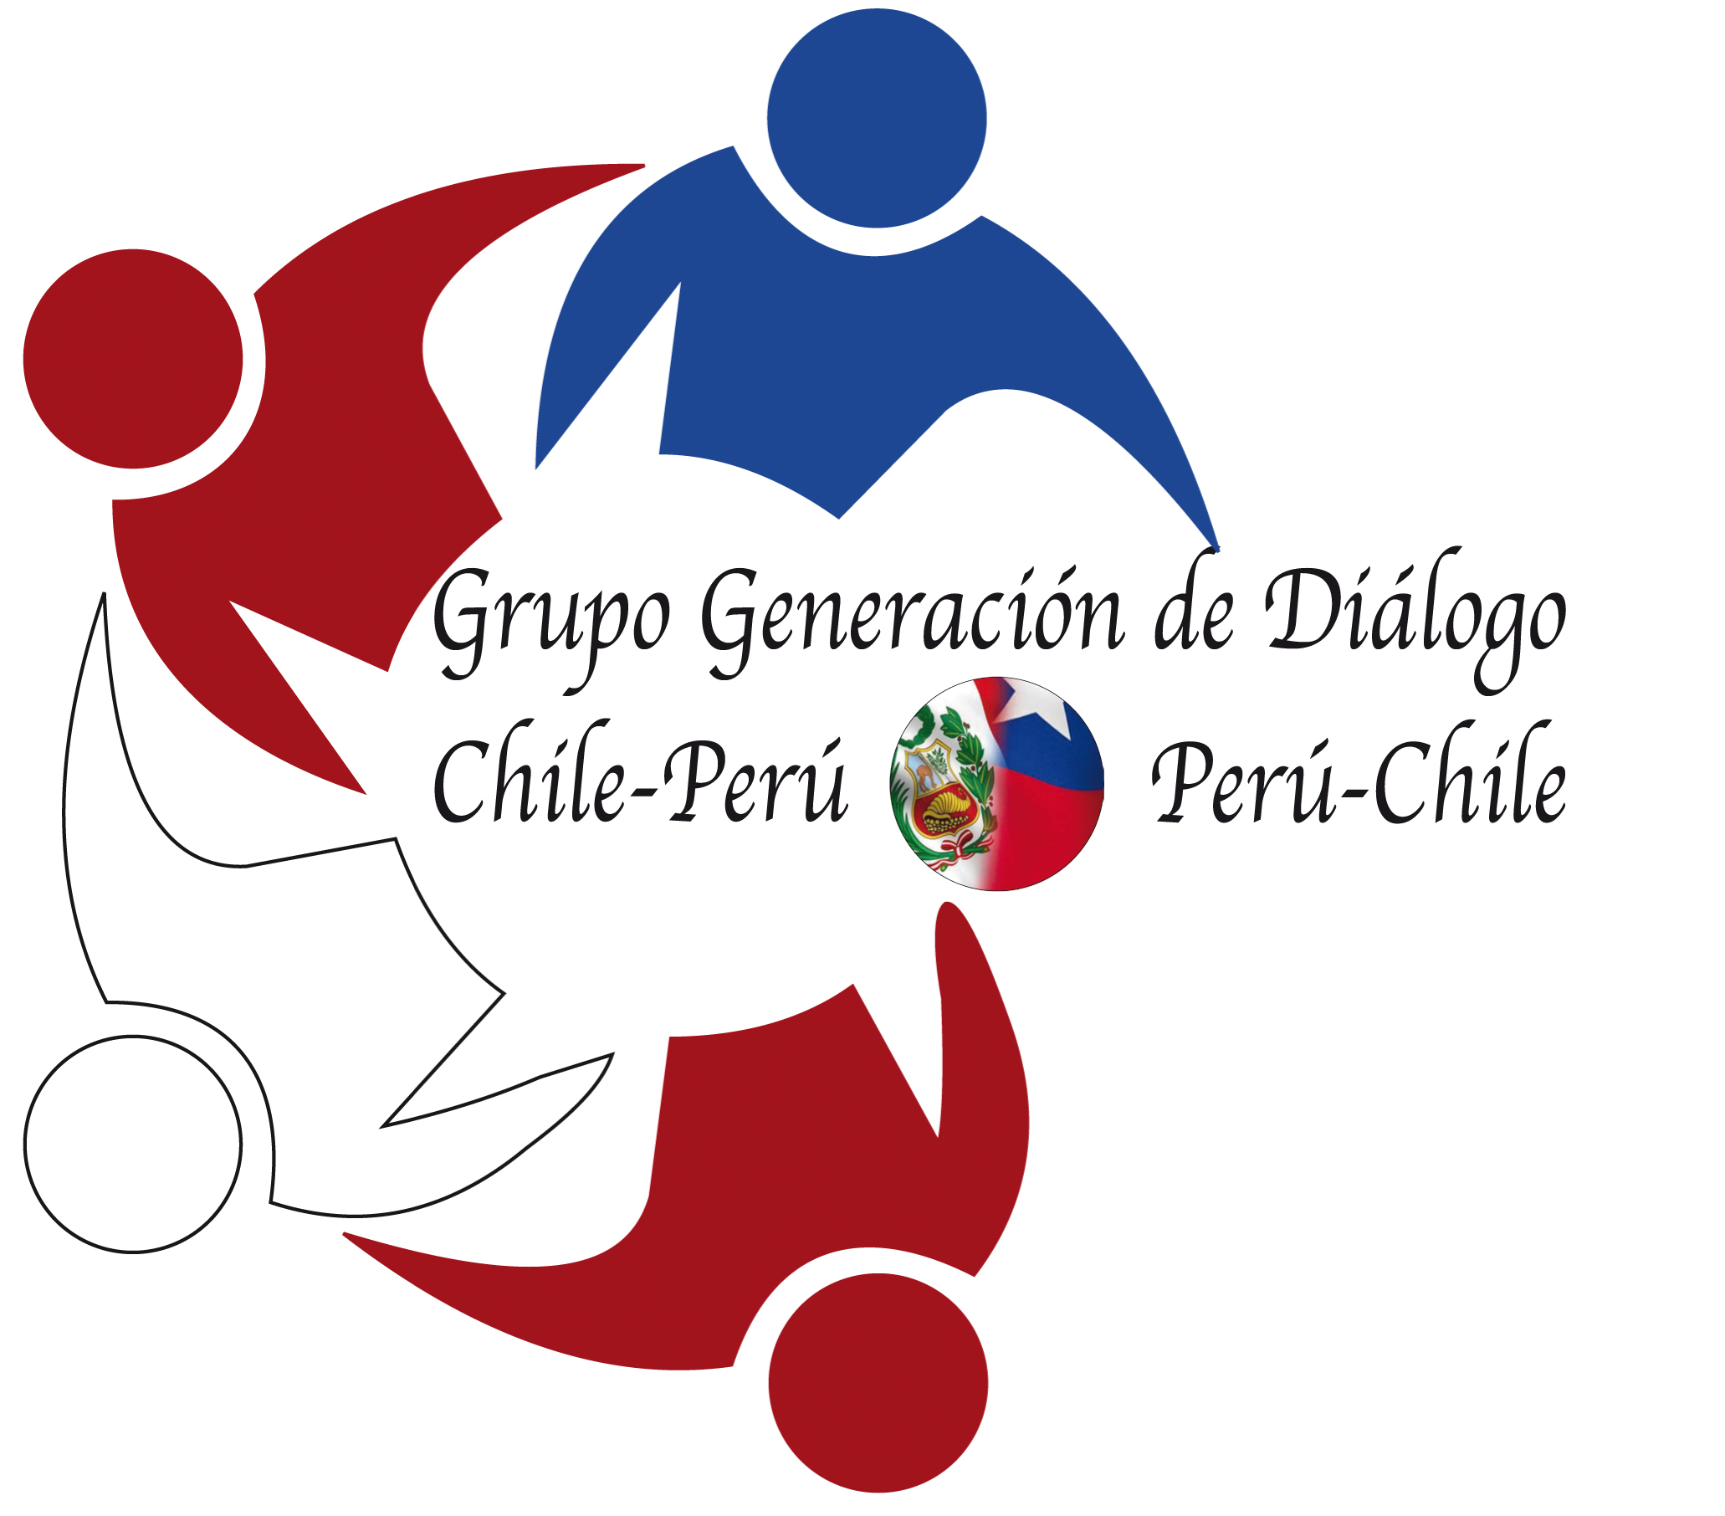

CONCURSO INTEGRACIÓN Y BUENA VECINDAD
ENTRE CHILE Y EL PERÚ

BASES

- Presentación: El Proyecto Generación de Diálogo Chile-Perú, a cargo del Instituto de Estudios Internacionales (IEI) de la Universidad de Chile y el Instituto de Estudios Internacionales (IDEI) de la Pontificia Universidad Católica del Perú, con el apoyo de la Fundación Konrad Adenauer (KAS), viene promoviendo desde hace más de cinco años la construcción de una nueva relación entre ambos países basada en la confianza y el mutuo entendimiento.
En el marco de este proyecto, se ha creado el Concurso Integración y Buena Vecindad entre Chile y el Perú, destinado a promover el fortalecimiento de la relación bilateral a través de la participación activa de la sociedad civil.

- Contenido: El concurso consiste en presentar un trabajo académico inédito y en castellano sobre cualquier aspecto de la relación bilateral chileno-peruana que promueva el fortalecimiento de la misma.
Este trabajo debe tener una extensión no menor de 20 páginas ni mayor de 25, a espacio simple y seguir las pautas metodológicas consignadas a continuación de estas bases. Asimismo con el propósito de garantizar la imparcialidad en los resultados, el trabajo debe ser anónimo, debiendo colocarse al inicio del mismo un seudónimo para su posterior identificación.
En un sobre cerrado adjunto, el participante debe incluir una hoja con su nombre completo, el seudónimo que utilizó, la universidad de procedencia y sus datos de contacto (teléfono y dirección electrónica), los cuales solo serán utilizados para los fines de este concurso. Asimismo, debe enviar debidamente firmada la declaración jurada de autoría y autorización para la publicación de su texto que se adjunta.

- Participantes: Pueden participar en el concurso los estudiantes chilenos y peruanos de pre grado de las universidades públicas y privadas de sus respectivos países, no mayores de 30 años. El concurso tiene carácter y alcance nacional, por lo que los estudiantes deberán presentar sus trabajos en sus respectivos países.

- Lugar de presentación: Los trabajos deberán ser remitidos tanto por email como en formato impreso a las siguientes direcciones:

Chile: Instituto de Estudios Internacionales (IEI) de la Universidad de Chile
Condell 249, Providencia
Att. Paz Milet
Email: pmilet@u.uchile.cl

Perú: Instituto de Estudios Internacionales (IDEI) de la Pontificia Universidad Católica del Perú
Plaza Francia 1164, Lima 1
Att. Fabián Novak
Email: idei@pucp.edu.pe

- Fecha de presentación de los trabajos: viernes 24 de julio de 2015 hasta las 17:00 horas.

- Evaluación de trabajos: Un jurado compuesto por un grupo de profesores universitarios y el representante de la Fundación Konrad Adenauer en cada país se encargará de seleccionar a los ganadores del concurso. Cada año podrá premiarse a un máximo de dos trabajos académicos por país. El jurado se reserva el derecho de declarar eventualmente desierto el concurso.

- Premio:
El premio consistirá en la publicación de los artículos ganadores (2 artículos por país) en un libro a ser publicado tanto en Chile como en el Perú, bajo los sellos de los dos Institutos encargados del proyecto Generación de Diálogo y de la Fundación Konrad Adenauer.
La publicación será distribuida gratuitamente entre las autoridades, especialistas, académicos y universidades de ambos países. Asimismo, los ganadores serán invitados a presentar sus trabajos en las actividades del Grupo Generación de Diálogo.

- Fecha de anuncio de ganadores: Los resultados serán publicados en la página web del proyecto Generación de Diálogo el martes 15 de setiembre de 2015.

